Base de datos tema 1 tarea 1

1. Sistemas gestores libres y comerciales, ventajas y desventajas.

Libres:

* POSTGRE:
* Ventajas:

1. Tiene 5 lenguajes procedurales (estilo de programación que estructura el código en subrutinas).
2. Es posible desarrollar propios tipos de datos.
3. Es una base de datos robusta.
4. Tiene acceso basta con un emerge para probarlo en un sistema.
5. Innovador y libre ante todo.

* Desventajas:

1. Mal uso del administrador

* My SQL
* Ventajas:

1. Velocidad al realizar las operaciones, lo que le hace uno de los gestores con mejor rendimiento.
2. Bajo costo en requerimientos para la elaboración de base de datos, ya que debido a su bajo consumo puede ser ejecutado en una maquina con escasos recursos sin problemas.
3. Facilidad de configuración e instalación. Soporta gran variedad de Sistemas Operativos.
4. Baja probabilidad de corromper datos, incluso si los errores no se producen en el propio gestor, sino en el sistema en el que está.
5. Su conectividad, velocidad y seguridad hacen de MySQL Server altamente apropiado para acceder a bases de datos en internet.
6. El software MySQL usa la licencia GPL (licencia de derecho de autor que da libertad total al usuario para hacer lo que quiera con el).

* Desventajas:

1. Un gran porcentaje de las utilidades de MySQL no están documentadas.
2. No es intuitivo, como otros programas (ACCESS).

Comerciales:

* Oracle – POSTGRE ORACLE
* Ventajas:

1. Es comercial.
2. Es uno de los sistemas más completos del sistema.
3. Destaca en un buen soporte de transacción y estabilidad.
4. Es multiplataforma

* Desventajas:

1. Es muy costoso.
2. Tiene un solo lenguaje.

* Access
* Ventajas:

1. Es relativamente sencillo para principiantes ya que dispone de unos asistentes muy potentes mediante los cuales puedes crear formularios.
2. Se puede llegar a hacer un programa en muy poco tiempo gracias a estos asistentes.
3. Puedes llegar a hacer un programa verdaderamente profesional.

* Desventajas

1. No crea un compilado real (.EXE). Siempre necesita tener instalado Access para su funcionamiento.
2. Base de datos distribuidas y centralizadas, ventajas y desventajas.

Diferencia:

Mientras que una base de datos centralizada mantiene sus datos en dispositivos de almacenamiento que están en una ubicación conectada a una sola CPU, un sistema de base de datos distribuida mantiene sus datos en dispositivos de almacenamiento que posiblemente estén ubicados en diferentes ubicaciones geográficas y se administren utilizando un DBMS (sistema manejador de base de datos) central. Una BDC (base de datos centralizada) es más fácil de mantener y tenerla actualizada ya que todos los datos se almacenan en una sola ubicación. Además, es más fácil mantener la integridad de los datos y evitar el requisito de duplicación de datos. Pero, todas las solicitudes que llegan para acceder a los datos son procesadas por una sola entidad, como un solo mainframe, y por lo tanto, podría convertirse fácilmente en un cuello de botella. Pero con la BDD ( base de datos distribuida), se puede evitar ese cuello de botella, ya que las bases de datos están paralelas y la carga se equilibra entre varios servidores. Pero mantener los datos actualizados en un sistema de BDD requiere trabajo adicional, por lo tanto, aumenta el costo de mantenimiento y complejidad y también requiere software adicional para este propósito. Además, el diseño de BD para una BDD es más complejo que el mismo para una BDC.

BDC

* Ventajas:

1. Se evita la redundancia.
2. Se evita la inconsistencia. Ya que si un hecho especifico se representa por una sola entrada, la no-concordancia de datos no puede ocurrir
3. Pueden aplicarse restricciones de seguridad.
4. Puede conservar la integridad.
5. El procesamiento de los datos ofrece un mejor rendimiento y resulta más confiable que los sistemas distribuidos.

* Desventajas:

1. Los inframes no ofrecen mejor proporción precio/rendimiento que los microprocesadores de los sistemas distribuidos.
2. Cuando un sistema de base de datos centralizada falla, se pierde toda disponibilidad de procesamiento y sobre todo de información confiada al sistema.
3. En caso de un desastre o catástrofe, la recuperación es difícil de sincronizar.
4. Las cargas de trabajo no se pueden difundir entre varias computadoras, ya que los trabajos siempre se ejecutaran en la misma máquina.
5. Un mainframe en comparación de un sistema distribuido no tiene mayor poder de cómputo.

BDD

* Ventajas:

1. El acceso a los datos es más rápido debido a que los datos se localizan más cercanos al lugar donde se utilizan.
2. El procesamiento es rápido debido a que varios nodos intervienen en el procesamiento de una carga de trabajo.
3. Nuevos nodos se pueden agregar fácil y rápidamente.
4. La probabilidad de que una falla en un solo nodo no afecte al sistema es baja y existe una autonomía e independencia entre los nodos,
5. Control local de los datos con que se interactúa.
6. Mayor tolerancia a los fallos.

* Desventajas:

1. Es más complicado el control y la manipulación de los datos.
2. Es compleja el aseguramiento de la integridad de la información en presencia de fallas no predecibles tanto de componentes de hardware como de software. La integridad se refiere a la consistencia, validez y exactitud de la información.
3. El control de la ocurrencia y los mecanismos de recuperación son mucho más complejos que en un sistema centralizado dado que los datos pueden estar replicados.

Conclusión:

La BDD es más rápida y segura, pero a la vez es más compleja y repetitiva con los datos.

La BDC es menos repetitiva y más sencilla, pero a la vez es más lenta y menos segura.

Por lo cual según en qué empresa se esté se utilizara una u otra, dependiendo de lo que se quiera.

3. Esquema de BDD y BDC

Esquema BDD:

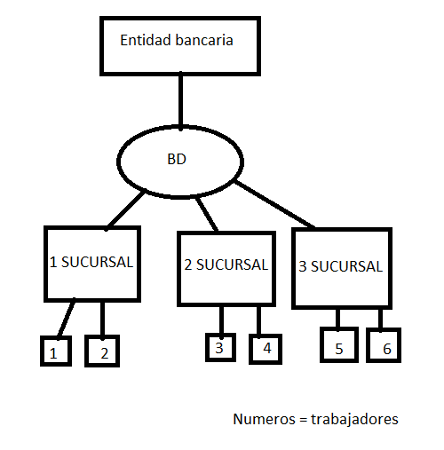

Esquema de BDC:

